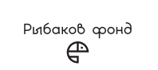
Выступление директора школы №3 г. Канаш Шадаева Марата Минзагитовича
на площадке «Рыбаков Фонда» на тему:

«ПРАКТИКА НАСТАВНИЧЕСТВА «УЧЕНИК-УЧЕНИК»

С сентября 2019 года МАОУ «Средняя общеобразовательная школа №3» г. Канаш является площадкой по наставничеству, в модели «ученик-ученик», что стало отправной точкой принятия управленческих решений. Нами был создан банк обучающихся, в возрасте от 15 до 19 лет, являющихся наставниками; банк данных обучающихся в возрасте от 10-15 лет, являющихся наставляемыми; определены интересы и формы взаимодействия; создана нормативно-правовая база наставничества; проведена корректировка плана воспитательной работы 3, заключен договор о взаимодействии с Канашским педагогическим колледжем.
В соответствии с «Целевой моделью наставничества» в школе была разработана Программа наставничества.
Программа наставничества является универсальной моделью построения отношений внутри школы как технология интенсивного развития личности, передачи опыта и знаний, формирования навыков, компетенций, метакомпетенций и ценностей.
Фома наставничества «ученик – ученик» предполагает:
взаимодействие обучающихся одной образовательной организации, при которой один обучающихся находится на более высокой ступени образования и владеет организаторскими и лидерскими качествами, позволяющими ему оказать весомое, но тем не менее, лишенное строгой субординации влияния на наставляемого.
Среди форм наставничества, включающих множественные вариации в зависимости от условий реализации Программы наставничества выделена форма наставничества «ученик – ученик», которая предполагает взаимодействие- модель партнерского наставничества или наставничества среди сверстников - это «лидер – пассивный» –60 обучающихся и «равный – равному» – 140 обучающихся.
Важно сразу представить портрет участников наставнической программы:
Как правило, наставники - способные, творческие одаренные обучающиеся.
Наставник. Активный учащийся старшей ступени, обладающий лидерскими и организаторскими качествами, нетривиальностью мышления, демонстрирующий высокие образовательные результаты, победитель школьных и республиканских олимпиад и соревнований, лидер класса/параллели, принимающий активное участие в жизни школы (конкурсы, общественная деятельность, внеурочная деятельность и др.). Возможный участник всероссийских организаций или объединений с активной гражданской позицией.
Наставляемый. Социально/ценностно дезориентированный учащийся низшей по отношению к наставнику ступени, демонстрирующий неудовлетворительные образовательные результаты или не принимающий участие в жизни школы, отстраненный от коллектива. Учащийся с особыми образовательными потребностями – например, увлеченный определенным предметом ученик, нуждающийся в профессиональной поддержке или ресурсах для обмена мнениями и реализации собственных проектов.
Особая роль наставника в процессе формирования личности состоит в том, что в основе взамодействия с наставляемым лежат принципы доверия, диалога и конструктивного партнерства и взаимообогащения, а также непосредственная передача личностного и практического опыта от ученика к ученику.
Целью взаимодействия наставника и наставляемого является разносторонняя поддержка обучающегося, повышение мотивации к учебе и улучшение образовательных результатов, создание условий для осознанного выбора оптимальной образовательной траектории, формирование ценностей и активной гражданской позиции наставляемого; развитие гибких навыков, лидерских качеств, метакомпетенций; создание условий для осознанного выбора профессии и формирование потенциала для построения успешной карьеры; разносторонняя поддержка обучающегося с особыми образовательными или социальными потребностями либо временная помощь в адаптации к новым условиям обучения.
Среди основных задач взаимодействия наставника с наставляемым: помощь в реализации потенциала, улучшении образовательных, творческих или спортивных результатов, развитие гибких навыков и метакомпетенций, оказание помощи в адаптации к новым условиям среды, создание комфортных условий и коммуникаций внутри школы, формирование устойчивого сообщества обучающихся.
Ожидаемые результаты
Результатом правильной организации работы наставников будет высокий уровень включенности наставляемых во все социальные, культурные и образовательные процессы школы, что окажет несомненное положительное влияние на эмоциональный фон в коллективе, общий статус школы, лояльность учеников и будущих выпускников к школе. Обучающиеся – наставляемые подросткового возраста получат необходимый стимул к образовательному, культурному, интеллектуальному, физическому совершенствованию, самореализации, а также развитию необходимых компетенций.

Среди оцениваемых результатов:
● повышение успеваемости и улучшение психоэмоционального фона внутри класса и школы;
● рост интереса к обучению, осознание его практической значимости, связи с реальной жизнью, что влечет за собой снижение уровня стресса или апатии;
● количественный и качественный рост успешно реализованных образовательных и творческих проектов;
● численный рост посещаемости творческих кружков, объединений, спортивных секций;
● рост вовлеченности обучающихся в жизнь школы;
● рост подготовленности обучающихся к жизни, которая ждет их после окончания обучения;
● снижение числа жалоб от родителей и педагогов, связанных с социальной незащищенностью и конфликтами внутри коллектива обучающихся.
Взаимодействие осуществляется через неформальное общение и эмоциональную связь участников, сформированных в краткосрочные и долгосрочные группы. (Так долгосрочными – движение юнармейцев, научное общество и др., краткосрочными группами являются взаимодействия при подготовке к конкурсу, олимпиадам, КВН и др…,
Наблюдаем гармоничные и продуктивные отношения в наставнической паре/группе комфортные, стабильные и результативные для обеих сторон;
Работа в каждой паре/группе включает:
- встречу-знакомство,
- пробную рабочую встречу,
- встречу-планирование,
- комплекс последовательных встреч,
- итоговую встречу.
Область применения в рамках образовательной программы.
Взаимодействие наставника и наставляемого ведется в режиме урочной деятельности: по направлению работа с одаренными детьми это выполнение проектных работ, функционирование системы « консультант», игровые технологии(деловые игры, ролевые игры, путешествия, КВН, викторины и др);, творческая мастерская
Взаимодействие наставника и наставляемого ведется в режиме внеурочной деятельности через реализацию модулей программы воспитания школы:
Ключевые общешкольные дела
- Экскурсии, экспедиции, походы
- Самоуправление
- Школьные медиа
- Детские общественные объединения
- Волонтерство
В рамках внеурочной, внеклассной и дополнительной деятельности обучающиеся школы вовлечены в реализацию сверх программного курса через участие в конкурсах, олимпиадах и конференциях. Возможна интеграция в "классные часы", организация совместных викторин и проектных работ, подготовка к мероприятиям школьного сообщества, волонтерство, участие в совместных походах на спортивные и культурные мероприятия, способствующие развитию чувства сопричастности, интеграции в сообщество (особенно важно для задач социализации).
Целью программы является профориентация обучающихся на педагогическую профессию, раннее профсамоопределение. Приоритетными задачами являются:
- сформировать целостные представления о педагогической деятельности (профессии);
- проанализировать требования к профессиональной педагогической деятельности, к профессионально значимым качествам личности педагога;
- увидеть специфику педагогической профессии;
- развивать умение конструктивного педагогического общения, саморегуляции поведения и деятельности, способность работать в команде;
- научиться проектировать стратегии профессионального и личностного саморазвития.
Учебно тематический план программы «Введение в педагогическую профессию», рассчитан на 72 часа, в каждом модуле программы предусмотрены различные формы занятий и текущего контроля.
Все эти факторы способствуют ускорению процесса передачи социального опыта, быстрому развитию новых компетенций, органичному становлению полноценной личности.
Развитие Одаренных обучающихся «наставников» через экскурсии, посещение Центра «Точка роста» расширяет кругозор, мотивирует к обучению «наставляемых» и помогает самоопределению. В нашей школе сложилась традиция, по которой, обучающиеся, после посещения очных занятий в педагогическом колледже планируют культурно-массовый досуг по г. Канаш
Наши достижения:
лучшие практики обмена опытом между обучающимися | Результатами реализации целевой программы наставничества формат «ученик-ученик» стали следующие достижения:  Краткосрочные группы- научились решать практические задачи, результатами такой деятельности стала мотивация, обучающиеся преодолели вынужденную замкнутость образовательного процесса и получили представление о реальном мире, своих перспективах и способах действия; подготовка школьных сценических номеров к государственным и традиционным праздникам.  Долгосрочные группы – педклассы, юнармия, результатами станут обмен организаторскими способностями, практика результативного выступления в спортивных, интеллектуальных конкурсах и соревнованиях.  Лидеры старших классов наставляют младших, являются примером реализации модели «равный равному», учат провести досуг в стенах школы малышей, являются вожатыми в летнем лагере, помогают воспитателям проводить культурно-массовые мероприятия, учат строевой подготовке, разборке автоматов, помогают раскрыться остальным, обладающие организаторскими способностями; получили призовые места в конкурсах разных уровней, наши достижения освещены на страницах местных газет, отмечены благодарственными письмами и дипломами по итогам взаимодействия, получили призовые места на муниципальном и региональном этапах Всероссийской олимпиады школьников, научились решать практические задачи по профильным предметам, научились вести мероприятия школьного и городского уровня, разучили новые танцевальные композиции, систематически вовлечены в волонтерскую и театральную деятельность.

Позитивным итогом работы считаю, увеличение количества поступающих в педагогический колледж и ВУЗы, увеличение количества желающих пройти педагогическую практику в школе №3 г. Канаш, и, конечно же, отрадно осознавать, что выпускники колледжей и ВУЗов приходят работать в школу.
В школе выявлен ряд проблем, возникших в процессе реализации программы формат «ученик-ученик» - это не достаточное количество свободного времени для обучающихся 9-11 классов, низкая мотивация отдельных наставляемых. Поэтому более эффективно использование краткосрочных групп.
На сегодняшний день, процент школ, которые будут реализовывать модель наставничества «ученик-ученик» с каждым годом будет увеличиваться, через 2-3 года в реализацию данной модели будут вовлечены все школы муниципалитета. Поэтому предлагаю несколько рекомендаций по организации наставничества молодым педагогам по работе с одаренными детьми:
- Предлагать одаренным выступать в роли наставников, проявлять свои способности,
- Использовать такие формы взаимодействия между наставником и наставляемыми как «равный равному», «активный-пассивный»;
- для того чтобы образовались группы «наставник-наставляемые» необходимо создавать условия - организовать коллективные дела в классе, внеклассные мероприятия, в которых дети открываются, начинают дружить и создают группы без особого «давления»;
- Прививать интерес к педагогической деятельности, находиться в постоянном саморазвитии;
- Использовать эффективные модели обратной связи в наставник-наставляемый-работа с сайтом, блогом, отзывы о работе наставника (чат, обратная связь…) для мониторинга эффективности реализации программы.;
- Соблюдать логичность деятельности наставника, понимание им ситуации наставляемого и правильность выбора основного направления взаимодействия;
- проводить рефлексию успехов и неуспешности, с последующей коррекционной работой.
Так же как между учителем и учеником, так и между наставниками и наставляемыми в процессе воспитания и обучения необходимо присутствие сотворчества, взаимоуважения. Только в этом случае наставничество в форме « ученик-ученик» приведет к успеху и взаимообогатить наставников и наставляемых.

ФОТООТЧЕТ по реализации программы по наставничеству
Форма наставничества: «ученик-ученик».Это даёт большие возможности нашим ученикам найти интерес в жизни, определиться с будущей профессией.

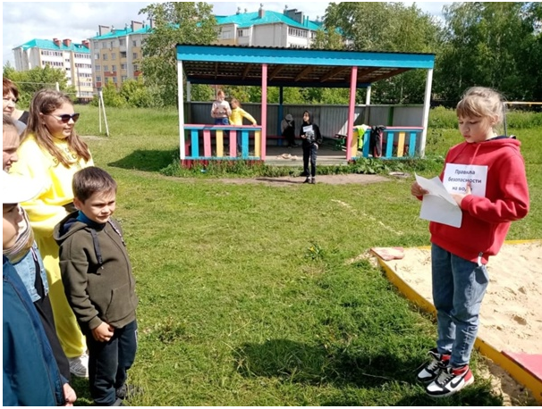
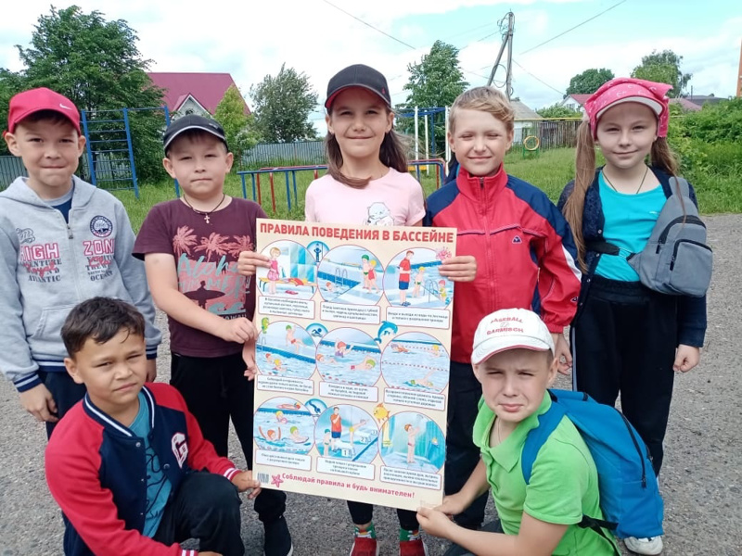
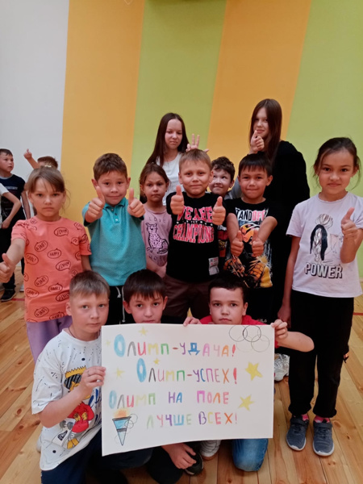
Наставники - помощники педагогам
Ученики 8 класса – наставники учащихся 4 класса на мероприятии «Олимпийцы, вперед!»
Учащиеся подготовили и проверили игру по станциям «Основы безопасного поведения на воде у воды»

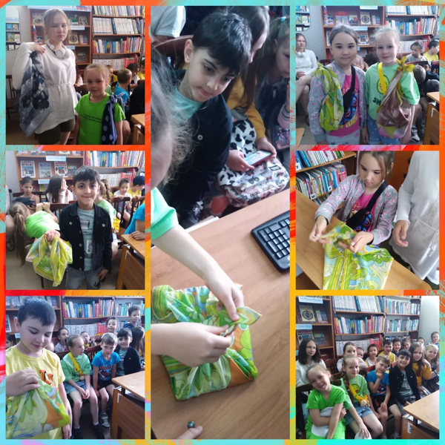

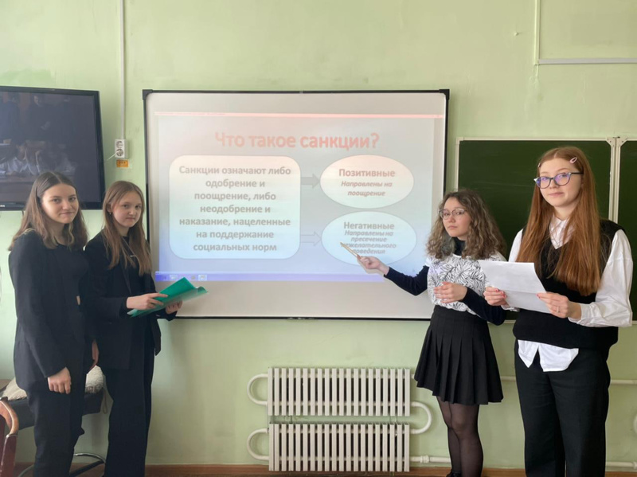
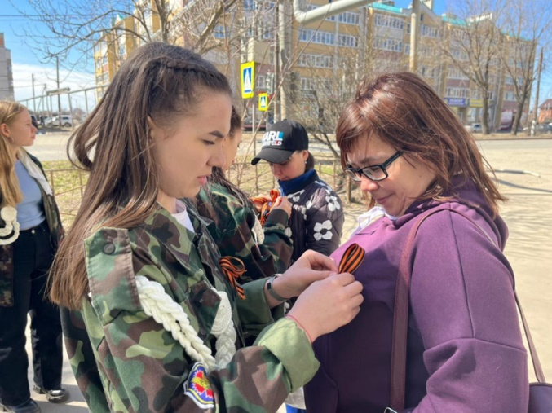
Старшеклассники проводят информационные минутки
Наставничество - волонтерский вид деятельности социально активных людей
В наставничестве очень важно взаимодействие, психологическое совпадение для эффективной совместной деятельности

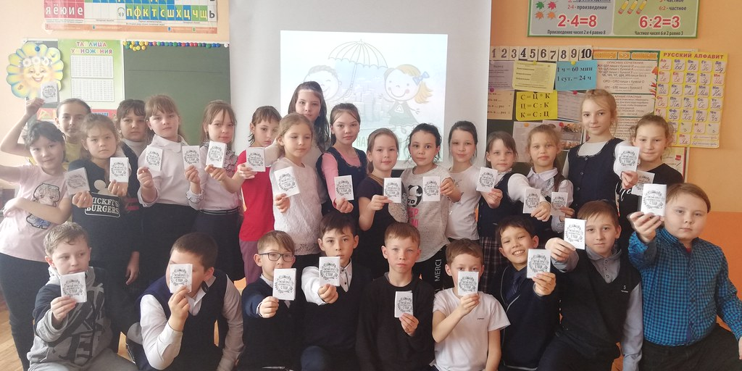
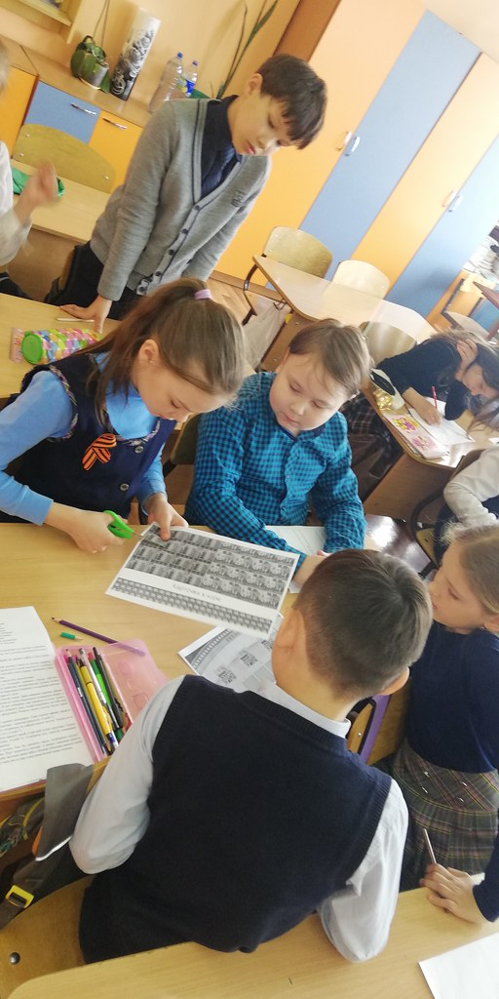
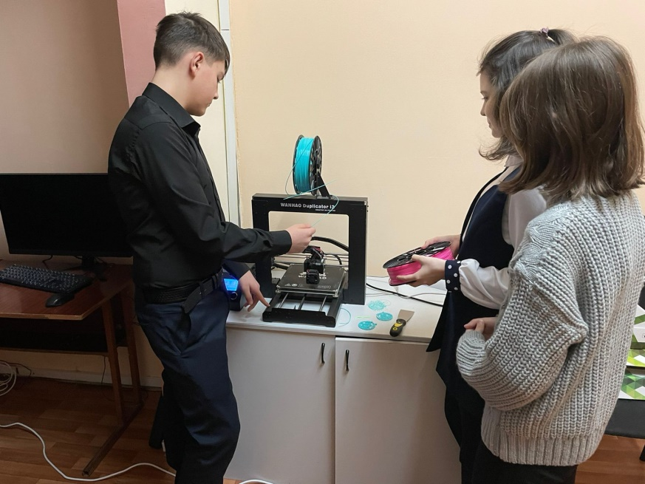
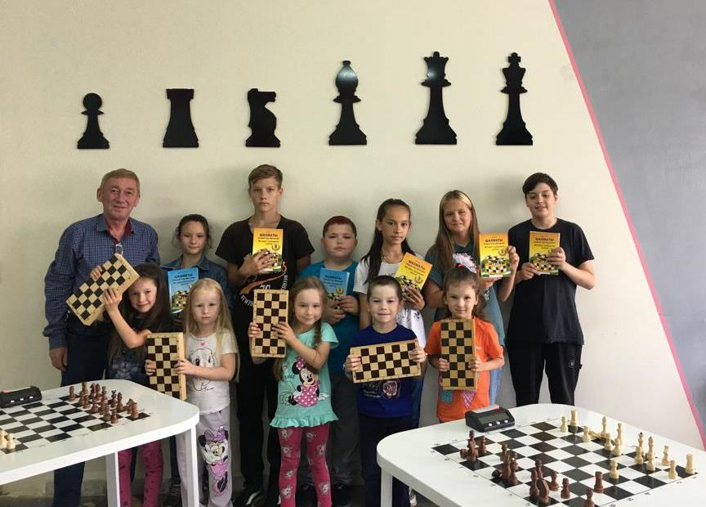
Прошли обучение – получили удостоверение наставника

Наставничество сверстников на уроках
Одноклассник учит девочек работать на 3D-принтере
Наставник – друг и товарищ.

ВОСПИТАННИК ДЕТСКОГО САДА – УЧЕНИК ШКОЛЫ Ученики 5 класса, наставники воспитанников дошкольных групп при школе №3, учат детей играть в шахматы.

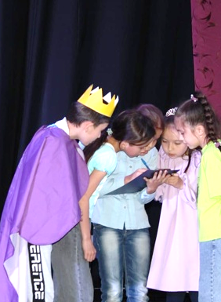

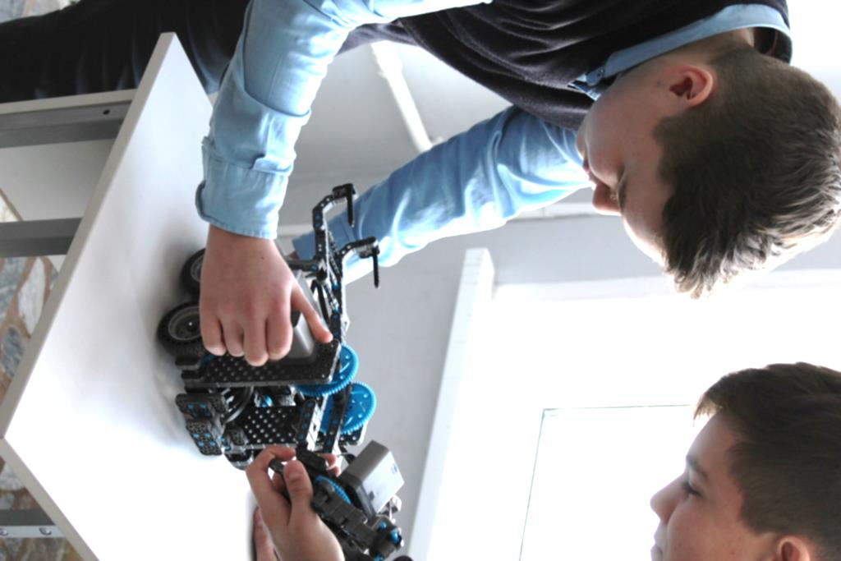

Наставничество через неформальное взаимообогащающее общение,
основанное на доверии

Кто о работах расскажет так доступно?
Наставник - сверстник

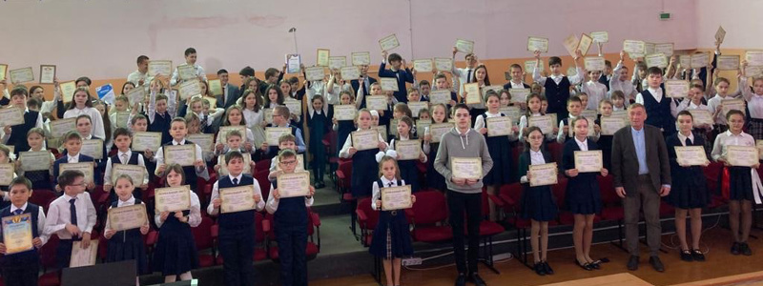
На школьном празднике ««Наставники не рядом, а вместе»

